Sara Maria Sciacca
- ISTRUZIONE
Durante il mio percorso all'Accademia di Belle Arti di Catania sono stata scelta per partecipare a diverse mostre.
La prima mostra intitolata "Ta Erotikà" è avvenuta nel 2018 presso la "Libreria Prampolini" di Catania. Il tema dell'evento era rappresentare l'erotismo attraverso la pittura.
La mostra successiva, dal titolo "lorem ipsum - Il libro e il quadro", si è svolta in luoghi e tempi diversi: la prima sede è stata la "Galleria d'arte OZ" a Nicolosi (Catania) e la seconda si è tenuta in un palazzo situato nel centro storico di Noto (Siracusa). Tema di questa esposizione è stato la rappresentazione di un libro a scelta dell'artista.
La terza mostra chiamata "Naturalis", si è svolta in "Nuova Dogana" presso il Porto di Catania, con il tema del rapporto uomo-natura che ogni artista ha concepito in modo diverso in base al proprio modo di vedere.
Ultima mostra, ma non in ordine di importanza, ci riporta alla tematica dell'erotismo ("Tà Erotikà", riproposta sotto richiesta) con la presentazione di nuovi dipinti. L'esposizione delle opere è avvenuta nel 2020 presso "L'Aquilone" a Liegi, in Belgio, in occasione di un evento culturale che ha visto come protagonista la Sicilia, in uno scambio costruttivo che ha toccato ambiti importanti come pittura, cucina e teatro.
Altre mostre a cui ho partecipato come artista al di fuori dell’Accademia sono state a cura della collettiva d’arte Charm of Art:
Mostra #MilanoArteAiNavigli presso MAC - Miradoli Arte Contemporanea Milano;
Mostra al Palazzo Duchi di Santo Stefano a Taormina.

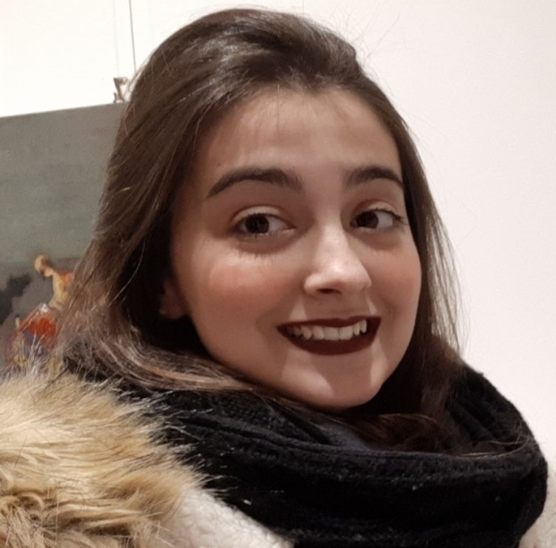
GENERALITA’
Nome: Sciacca Sara Maria
Data di nascita: 01 Ottobre 1997
A: Budapest (Ungheria)
--------------------------------------------
INFORMAZIONI DI CONTATTO
- Via San Matteo n°122, Giarre, Catania (95014)
- Telefono: 3493023830
- sciaccasaramaria97@gmail.com
------------------------------------------------
CAPACITA’
Sono una persona fortemente motivata; ho un’ottima organizzazione del lavoro; gestisco bene il materiale a mia disposizione; sono disponibile agli spostamenti e soprattutto mi piace essere puntuale e precisa. Punto forte del mio modo di essere è la passione che metto nel mio lavoro perché l’arte è l’espressione di sé stessi e del proprio animo.
------------------------------------------------------
LINGUE
Italiano: madrelingua
Ungherese: livello avanzato
Sara Maria Sciacca
Diploma Accademico di Secondo livello: Pittura Accademia di Belle Arti di Catania
Il Diploma di Laurea di Secondo livello è stato il mio primo traguardo raggiunto con passione e dedizione. Nella vita aspiro a diventare un’artista professionista che potrà vivere della propria arte in modo da esprimere al meglio la persona che sono e che desidero essere. Ad ogni modo desidero lavorare nel campo dell’arte cercando di non abbandonare contestualmente il mio sogno e quindi la mia ricerca artistica.
- RIEPILOGO PROFESSIONALE

